Μια πλάκα και η κάθετη αντίδραση.
Ας δούμε την ισορροπία μιας επίπεδης πλάκας, με το επίπεδό της κατακόρυφο, σε δύο περιπτώσεις, όπου από τη στήριξη σε δύο σημεία, περνάμε στην στήριξη από το επίπεδο.
Άσκηση 1^{η}:
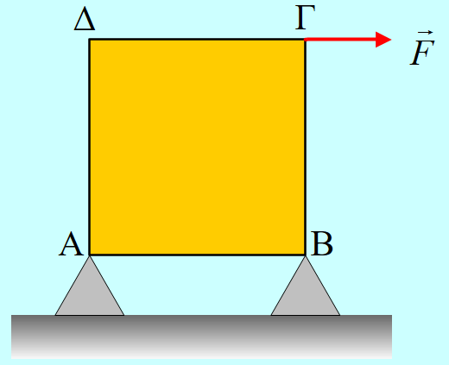
Μια τετράγωνη επίπεδη ομογενής πλάκα, πλευράς α=0,4m και βάρους w= 200Ν, ισορροπεί με το επίπεδό της κατακόρυφο, στηριζόμενη σε δύο μικρούς κώνους, πολύ κοντά στις κάτω κορυφές της Α και Β, όπως στο σχήμα.
i) Να υπολογίσετε τις δυνάμεις στήριξης στην πλάκα από τους δυο κώνους.
ii) Να υπολογιστούν οι κάθετες αντιδράσεις που θα ασκήσουν οι κώνοι, αν ασκήσουμε στην κορυφή Γ, μια οριζόντια δύναμη μέτρου F=68Ν και η πλάκα συνεχίζει να ισορροπεί.
iii) Ποια η ελάχιστη τιμή του μέτρου της δύναμης $\vec{F}$, ώστε η πλάκα να πάψει να στηρίζεται στην κορυφή Α, ενώ συνεχίζει να ισορροπεί; Στην περίπτωση αυτή, ποια η ελάχιστη τιμή του συντελεστή οριακής στατικής τριβής μεταξύ της πλάκας και κώνων, ώστε να μην γλιστρήσει η πλάκα;
Απάντηση:
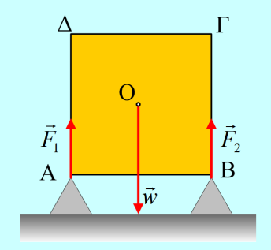
- Στο σχήμα φαίνονται οι δυνάμεις που ασκούνται στην πλάκα, όλες κατακόρυφες, αφού δεν ασκείται στην πλάκα κάποια οριζόντια δύναμη που τείνει να την κινήσει, για να εμφανιστεί δύναμη τριβής. Από την συνθήκη ισορροπίας του στερεού παίρνουμε:
$$Σ\vec{F}\text{=}0 \left(1\right)\text{ και } Στ\text{=}0 \text{ (2)}$$
Η (2) ισχύει ως προς οποιοδήποτε σημείο, οπότε ας την εφαρμόσουμε ως προς Α, δεχόμενοι ως θετικές τις αριστερόστροφες ροπές:
$$\text{-}w∙ \frac{a}{2} \text{+} F_{2}∙a\text{=}0→$$
$$F_{2} \text{=} \frac{w}{2} \text{=} 100N$$
Οπότε από την εξίσωση (1) παίρνουμε:
$$F_{1} \text{+} F_{2} \text{-} w\text{=}0→F_{1}\text{=}w \text{-}{ F}_{2}\text{=}200N\text{-}100N\text{=}100N$$
ii) Ξανά από την συνθήκη ισορροπίας του στερεού (εξισώσεις (1) και (2) ), λαμβάνοντας τώρα υπόψη και την εμφάνιση δυνάμεων τριβής, όπως στο διπλανό σχήμα παίρνουμε:
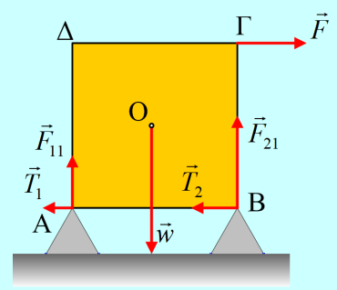
$Στ_{Α} \text{=} 0→ \text{-}w∙\frac{a}{2} \text{+} F_{21}∙a \text{-}F∙a\text{=}0→$
$$F_{21}\text{=} \frac{w}{2} \text{+} F\text{=}100N \text{+} 68N\text{=}168N$$
Οπότε από την εξίσωση (1) παίρνουμε:
${ΣF}_{y}\text{=}0→F_{11}\text{+}F_{21}\text{-}w\text{=}0→$
$F_{11} \text{=} w\text{-}F_{21}\text{=}200N \text{-} 168N\text{=}32N$
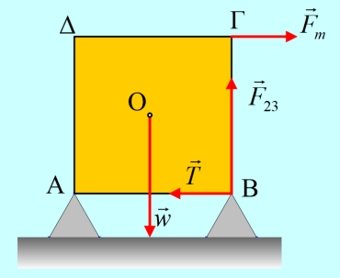
iii) Έστω Fm η ελάχιστη δύναμη για την οποία μηδενίζεται η αντίδραση στην κορυφή Α (προφανώς για ακόμη μεγαλύτερη δύναμη η κορυφή Α θα αρχίζει να κινείται προς τα πάνω και η πλάκα θα ανατρέπεται, δηλαδή θα στρέφεται γύρω από την κορυφή Β.
Τότε από την εξίσωση (1) για την ισορροπία της πλάκας, στην κατακόρυφη διεύθυνση, παίρνουμε:
$${ΣF}_{y}\text{=}0→0\text{+} F_{23} \text{-}w\text{=}0→F_{23} \text{=} w \text{=}200Ν$$
Ενώ παίρνοντας τις ροπές ως προς την κορυφή Β, θα έχουμε:
$$Στ_{Β}\text{=}0→w∙\frac{α}{2}\text{-}F_{m}∙a\text{=}0→$$
$$F_{m}\text{=}\frac{w}{2}\text{=}100N$$
Ενώ από την ισορροπία στην οριζόντια διεύθυνση παίρνουμε:
$${ΣF}_{x}\text{=}0→F_{m}\text{-}T\text{=}0→T\text{=}F_{m}\text{=}100Ν$$
Η παραπάνω τριβή είναι στατική συνεπώς μικρότερη ή οριακά ίση με την οριακή στατική τριβή:
$$T≤Τ_{ορ}→Τ≤μ_{s}N→μ_{s}≥\frac{T}{N}→$$
$$μ_{s}≥\frac{T}{F_{23}}→μ_{s}≥\frac{100N}{200N}→$$
$$μ_{s,min}\text{=}0,5$$
- Ας κρατήσουμε τα συμπεράσματα από τα παραπάνω αποτελέσματα και ας κατεβάσουμε την πλάκα στηρίζοντάς την στο επίπεδο:

Άσκηση 2^{η}:

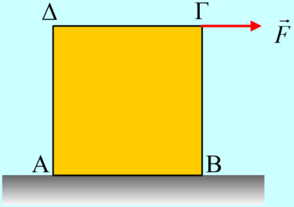
Η ίδια πλάκα ισορροπεί με το επίπεδό της κατακόρυφο, πάνω σε ένα τραχύ δάπεδο, όπως στο σχήμα.
i) Να βρείτε την κάθετη αντίδραση που δέχεται η πλάκα από το δάπεδο (μέτρο αλλά και την ευθεία πάνω στην οποία βρίσκεται ο φορέας της.)
ii) Ποια η αντίστοιχη απάντηση, αν στην κορυφή Γ ασκηθεί τώρα οριζόντια δύναμη μέτρου F=60Ν, ενώ η πλάκα ισορροπεί.
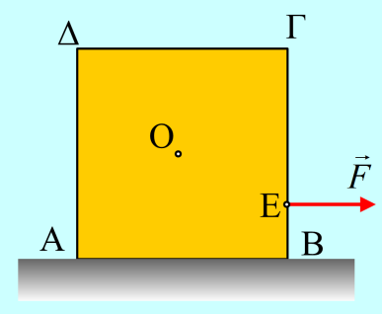
iii) Ποιο το μέτρο της δύναμης $\vec{F}$, ώστε η πλάκα να έρχεται σε επαφή μόνο με την κορυφή Β, με το έδαφος, ενώ συνεχίζει να ισορροπεί;
iv) Αν δύναμη $\vec{F}$, ίδιου μέτρου και κατεύθυνσης ασκηθεί σε σημείο Ε, όπου (ΕΒ)=10cm, πόσο θα απέχει ο φορέας της κάθετης αντίδρασης από την κορυφή Β;
Δίνεται η επιτάχυνση της βαρύτητας g=10m/s².
Απάντηση:
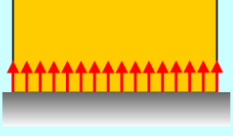
Στην προηγούμενη άσκηση, η πλάκα στηριζόταν σε δύο στηρίγματα, οπότε δεχόταν δύο δυνάμεις στήριξης. Τώρα στηρίζεται σε πάρα πολλά σημεία της βάσης (τεράστιος αριθμός), οπότε δέχεται ένα τεράστιο πλήθος κατακόρυφων (άρα και παράλληλων) δυνάμεων, όπως στο σχήμα, όπου μιλώντας για δύναμη στήριξης (ή κάθετη αντίδραση του επιπέδου), εννοούμε τη συνισταμένη τους.
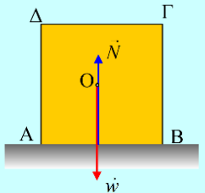
i) Ονομάζοντας Ν την συνισταμένη των παραπάνω δυνάμεων, τότε η πλάκα ισορροπεί με την επίδραση δύο δυνάμεων, συνεπώς αυτές πρέπει να είναι αντίθετες, πάνω στην ίδια κατακόρυφη ευθεία που περνά από το κέντρο μάζας Ο, αφού μόνο τότε και ΣF=0 και Στ=0, ως προς οποιοδήποτε σημείο. Συνεπώς για το μέτρο της δύναμης στήριξης:
Ν=100Ν

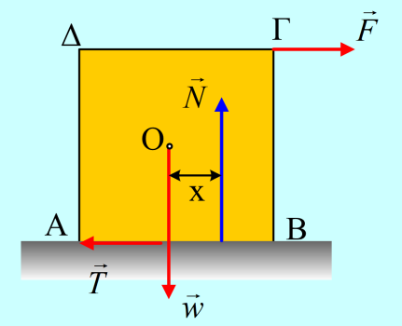
ii) Για να ισορροπεί τώρα η πλάκα θα ασκηθεί δύναμη τριβής, ενώ με βάση την προηγούμενη άσκηση, η πλάκα δέχεται μεγαλύτερες δυνάμεις προς τα δεξιά, από ότι στα αριστερά (δείτε το αντίστοιχο ερώτημα (ii) ) , οπότε και ο φορέας της Ν θα περνά δεξιότερα του Ο, έστω σε απόσταση x, όπως στο σχήμα.
Από την συνθήκη ισορροπίας του στερεού (εξισώσεις (1) και (2):
${ΣF}_{y }\text{=}0→N \text{-} w\text{=}0→N\text{=}200N$
$$Στ_{Α}=0 → −w⋅\frac{a}{2} +N⋅\left(\frac{a}{2} +x\right)−F⋅a=0→ (S.I.)$$
$\text{-}200∙0,2\text{+}200∙\left(0,2\text{+}x\right)\text{-}60∙0,4\text{=}0→$
$x\text{=}0,12m$
Η κάθετη αντίδραση Ν, δεν περνά λοιπόν από το κ.μ. Ο αλλά ο φορέας της έχει μεταφερθεί δεξιότερα σε απόσταση 12cm.
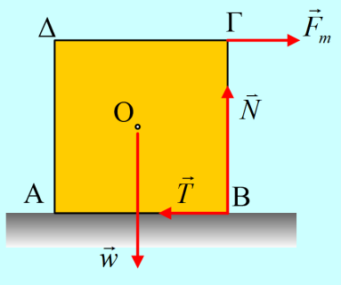
iii) Έστω τώρα F_{m} η οριζόντια δύναμη που πρέπει να ασκηθεί στην κορυφή Γ, ώστε η πλάκα να έρχεται σε επαφή με το δάπεδο, μόνο με την κορυφή Β. Βέβαια τώρα η κάθετη αντίδραση μεταφέρεται στην κορυφή Β, όπως στο σχήμα. Τότε από την ισορροπία της πλάκας, στην κατακόρυφη διεύθυνση, παίρνουμε:
$${ΣF}_{y}\text{=}0→0\text{+}Ν\text{-}w\text{=}0→ Ν\text{=}w\text{=}200Ν$$
Ενώ παίρνοντας τις ροπές ως προς την κορυφή Β, θα έχουμε:
$$Στ_{B}=0 → w⋅\frac{a}{2} −F_{m}⋅a=0→$$
$$F_{m}=100N$$
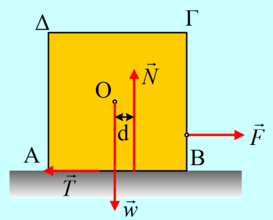
iv) Έστω τώρα, με την επίδραση της δύναμης στο σημείο Ε, ότι η κάθετη αντίδραση έχει μεταφερθεί κατά d, δεξιότερα του Ο, όπως στο παρακάτω σχήμα. Ξανά από την ισορροπία της πλάκας, στην κατακόρυφη διεύθυνση, παίρνουμε:
$${ΣF}_{y}\text{=}0→0\text{+}Ν\text{-}w\text{=}0→ Ν\text{=}w\text{=}200Ν$$
Ενώ παίρνοντας τις ροπές ως προς την κορυφή A, θα έχουμε:
$$Στ_{A}\text{=}0→\text{-}w∙\frac{α}{2}\text{+}N∙\left(\frac{α}{2}\text{+}d\right)\text{-}F∙\left(EB\right)\text{=}0$$
Και με αντικατάσταση τιμών στο (S.I.).... (για να μην το ταλαιπωρούμε) έχουμε:
$$\text{-}200∙0,2\text{+}200∙0,2\text{+}200∙d\text{-}60∙0,1\text{=}0$$
$d\text{=}0,03m\text{=}3cm$

Σχόλιο:
Θα παρατηρήσατε ότι παραπάνω πήραμε τις ροπές ως προς τις κορυφές Α και Β (εναλλάξ). Προφανώς υπάρχει πλήρης ισοδυναμία, χωρίς να υπάρχει κάποιος λόγος για το ένα ή το άλλο.
Προφανώς θα μπορούσαμε να πάρουμε τις ροπές και ως προς το κέντρο μάζας Ο (ή οποιοδήποτε άλλο σημείο). Αλλά τότε θα χρειαζόμαστε ένα βήμα περισσότερο για τον υπολογισμό της τριβής και της ροπής της. Ή επιλογή κάποιου σημείου της βάσης, μας απαλλάσσει από την υποχρέωση να ασχοληθούμε με την δύναμη στατικής τριβής που εξασφαλίζει την ισορροπία.

dmargaris@gmail.com

